NAŘÍZENÍ

*č. 4/2021 o stanovení rozsahu, způsobu a lhůt odstraňování závad ve schůdnosti místních komunikací, chodníků a průjezdních úseků silnic a vymezení chodníků, na kterých se pro jejich malý dopravní význam nezajišťuje schůdnost odstraňováním sněhu a náledí*

Rada města Karviné na své schůzi dne 08.09.2021 vydala v souladu s § 11 odst. 1 a § 102 odst. 2 písm. d) zákona č. 128/2000 Sb., o obcích (obecní zřízení) ve znění pozdějších předpisů, k uplatnění ustanovení § 27 odst. 5 a 7 zákona č. 13/1997 Sb., o pozemních komunikacích ve znění pozdějších předpisů, toto nařízení:

Úvodní ustanovení

Účelem tohoto nařízení je stanovení rozsahu, způsobu a lhůt odstraňování závad ve schůdnosti místních komunikací, chodníků a průjezdních úseků silnic a vymezení chodníků, na kterých se pro jejich malý dopravní význam nezajišťuje schůdnost odstraňováním sněhu a náledí.

Povinnosti vlastníka

* 1. Na chodnících se sníh odstraňuje a posyp provádí v celé délce chodníku a v šíři nejméně 1,5 m.
  2. Smetky a sníh z chodníků je zakázáno shrnovat do vozovky, přičemž se sníh ponechá v hromadách na okraji chodníku při vozovce tak, aby nebyla ztížena jeho nakládka přihrnutím ke stromům nebo sloupům, zataraseny přechody přes komunikace, příchody a vjezdy do budov, plochy potřebné k nakládání a skládání zboží a přístupy k pouličním zařízením (zejména pouličním osvětlením, odpadkovým košům, atd.)
  3. V místech a na chodnících používaných jako nástupní (výstupní) prostory veřejné autobusové dopravy je zakázáno provádět kupkování sněhu způsobem, který by znemožnil výstup i nástup do těchto dopravních prostředků.
  4. Průchody musí být čištěny tak, aby odhrnutý sníh nebránil průchodu.
  5. Za účelem stanovení rozsahu, způsobu a lhůt odstraňování závad ve schůdnosti místních komunikací a chodníků na území statutárního města Karviné jsou rozděleny místní komunikace a chodníky podle pořadí důležitosti takto:
     + 1. I. pořadí důležitosti - limit pro odstranění závad do 4 hodin od vzniku závady,
       2. II. pořadí důležitosti - limit pro odstranění závad do 8 hodin od vzniku závady,
       3. III. pořadí důležitosti - limit pro odstranění závad je po ošetření I. a II. pořadí důležitosti, nejpozději do 24 hodin od vzniku závady.

* 1. Přesná a celková specifikace rozsahu, způsobu a lhůt odstraňování závad ve schůdnosti místních komunikací a chodníků je stanovena v Plánu zimní údržby, který je zpracován na základě prováděcích právních předpisů¹ a který je pro každé příslušné zimní období schvalován Radou města Karviné a následně zveřejněn na internetových stránkách města Karviné.
  2. Vymezení chodníků, na kterých se pro jejich malý dopravní význam schůdnost odstraňováním sněhu a náledí nezajišťuje, je stanoveno v [příloze č. 1](aspi://module='MUNI'&link='9/2010%20%5b1998%5d%2523P%25F8%25EDl.1'&ucin-k-dni='30.12.9999') k tomuto nařízení.
  3. Zajišťování schůdnosti na průjezdních úsecích silnic se provádí pouze na přechodech pro chodce. Závady ve schůdnosti průjezdních úseků silnic, které vznikly náledím nebo sněhem, se odstraňují odklizením sněhu a posypáváním náledí a zbytkové vrstvy sněhu po jeho odklizení. Posyp se provádí inertními materiály nebo chemickými prostředky.

Na území statutárního města Karviné jsou rozděleny průjezdní úseky silnic podle pořadí důležitosti takto:

* + - 1. I. pořadí důležitosti - limit pro odstranění závad do 3 hodin od vzniku závady:

ul. Bohumínská, Nádražní, Ostravská, tř. 17. listopadu, Borovského, Rudé armády,

* + - 1. II. pořadí důležitosti - limit pro odstranění závad do 6 hodin od vzniku závady:

ul. Havířská, Leonovova, tř.Těreškovové, ul. Kosmonautů, Polská.

První a druhé pořadí důležitosti průjezdních úseků silnic je znázorněno v příloze č. 2 k tomuto nařízení.

Společná a závěrečná ustanovení

* 1. Porušení povinností stanovených tímto nařízením lze postihnout jako přestupek podle zvláštních právních předpisů².
  2. Kontrolu povinností vlastníků nemovitostí uvedených v tomto nařízení provádí zejména strážníci Městské policie Karviná a pověření zaměstnanci Magistrátu města Karviné.
  3. Tímto nařízením se ruší nařízení č. 9/2010 o stanovení rozsahu, způsobu a lhůt odstraňování závad ve sjízdnosti a schůdnosti místních komunikací a chodníků a vymezení chodníků, na kterých se pro jejich malý dopravní význam nezajišťuje sjízdnost a schůdnost odstraňováním sněhu a náledí, ve znění pozdějších předpisů, schválené Radou města Karviné dne 5.10.2010.
  4. Toto nařízení bylo schváleno usnesením Rady města Karviné č. 2573 ze dne 08. 09. 2021.
  5. Toto nařízení nabývá účinnosti 15. dnem po dni jeho vyhlášení.

Ing. Jan Wolf v. r.

primátor

Ing. Lukáš Raszyk v. r.

náměstek primátora

­­­­­­­­­­­­­­­­­­­­­­­­­­­­­­­­­______________________

1. Vyhláška č. 104/1997 Sb. Ministerstva dopravy a spojů, kterou se provádí zákon o pozemních komunikacích
2. § 4 zákona č. 251/2016 Sb., o některých přestupcích

Příloha č. 1

**Mapy chodníků s nezajišťovanou schůdností**

~~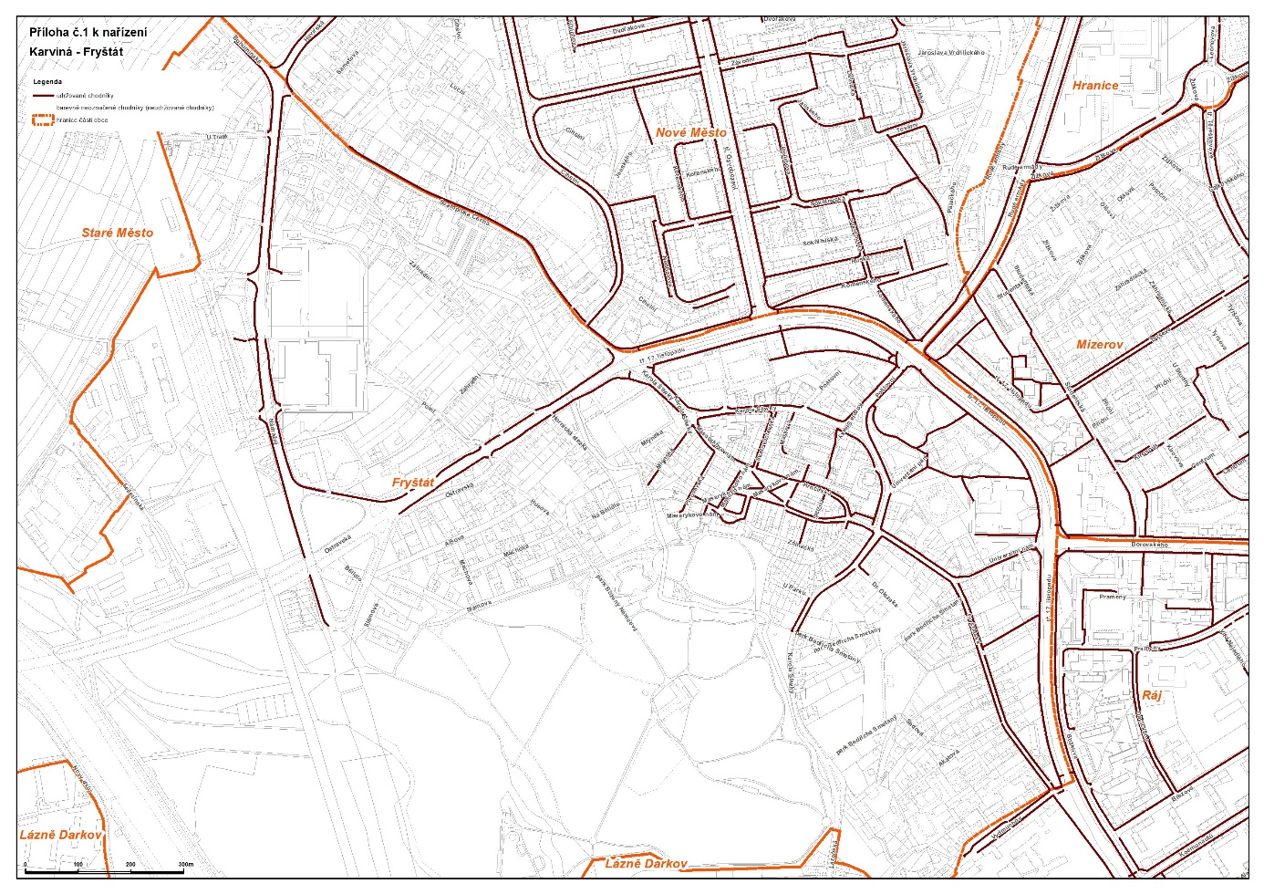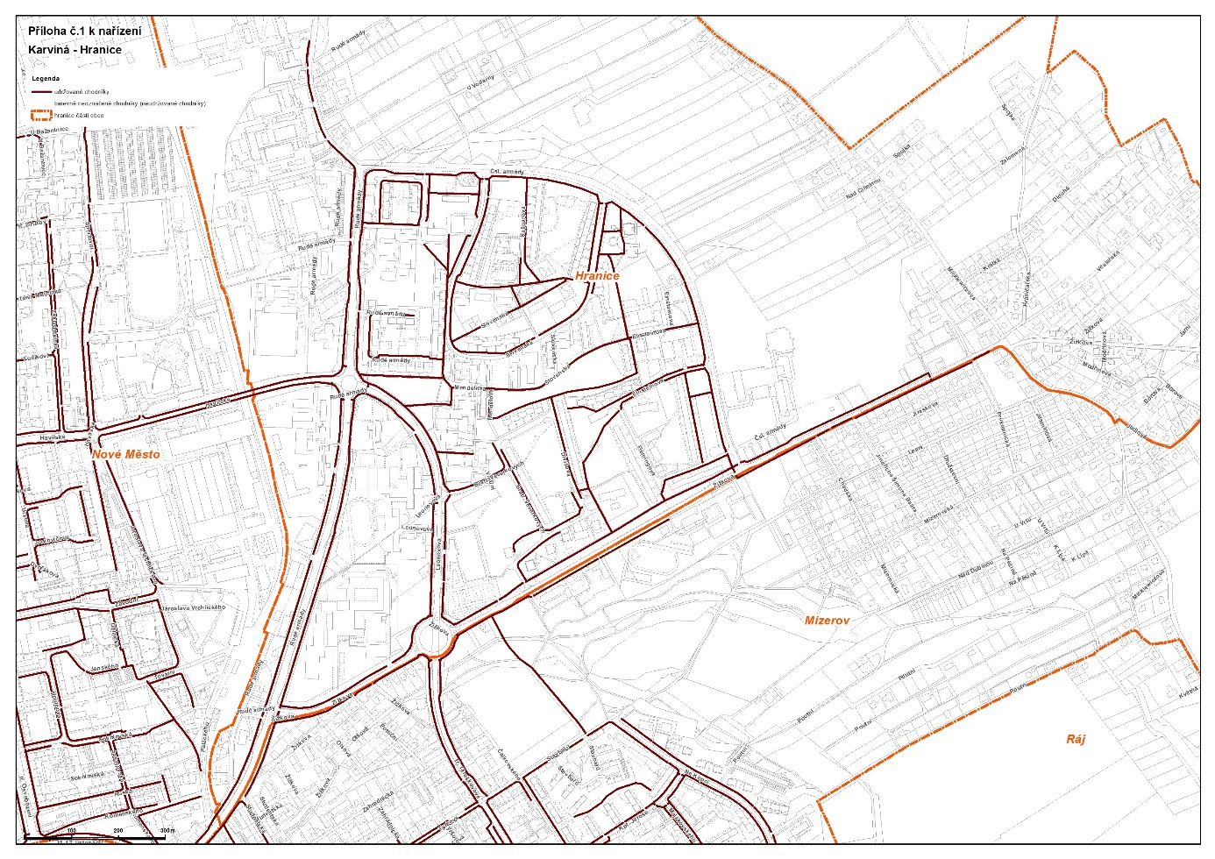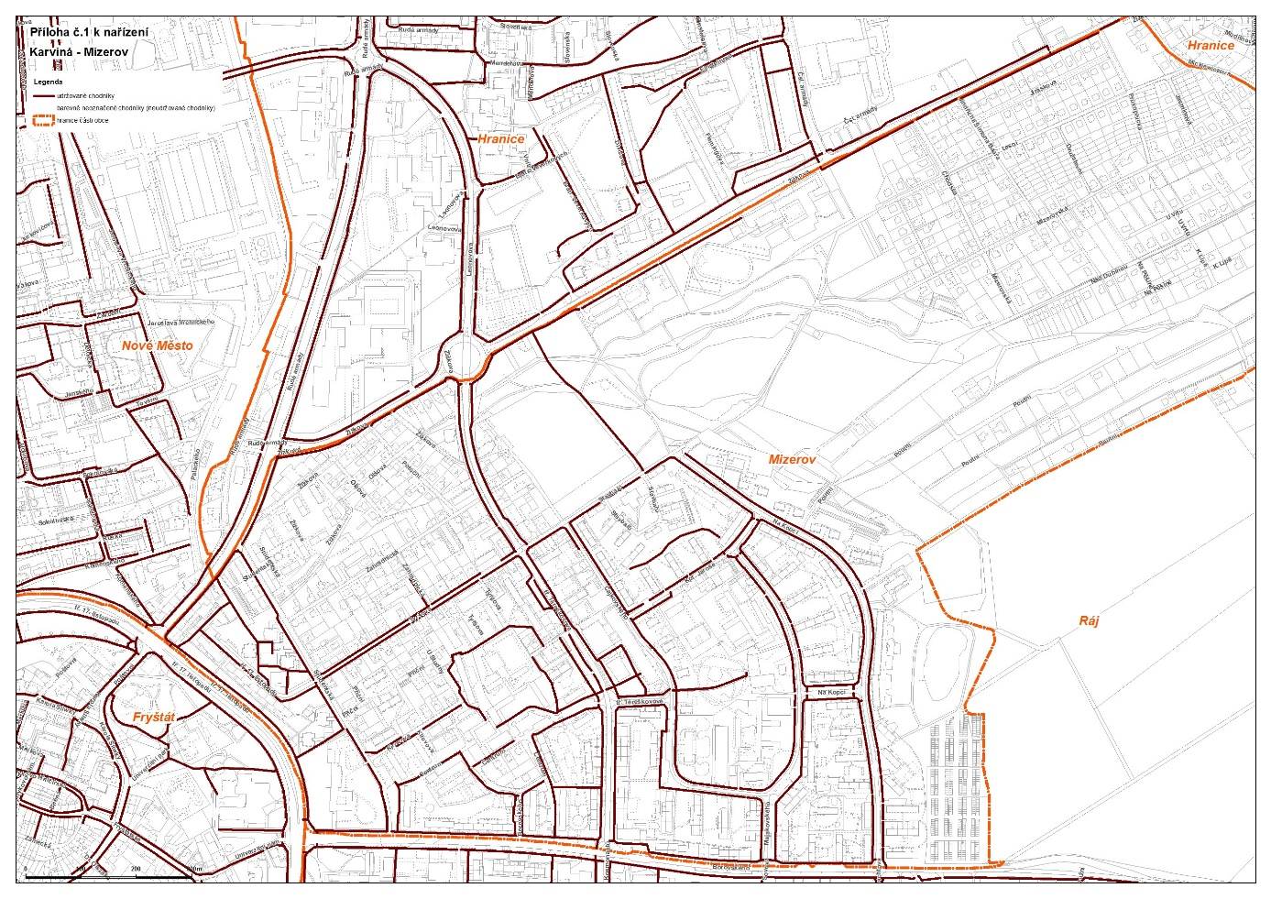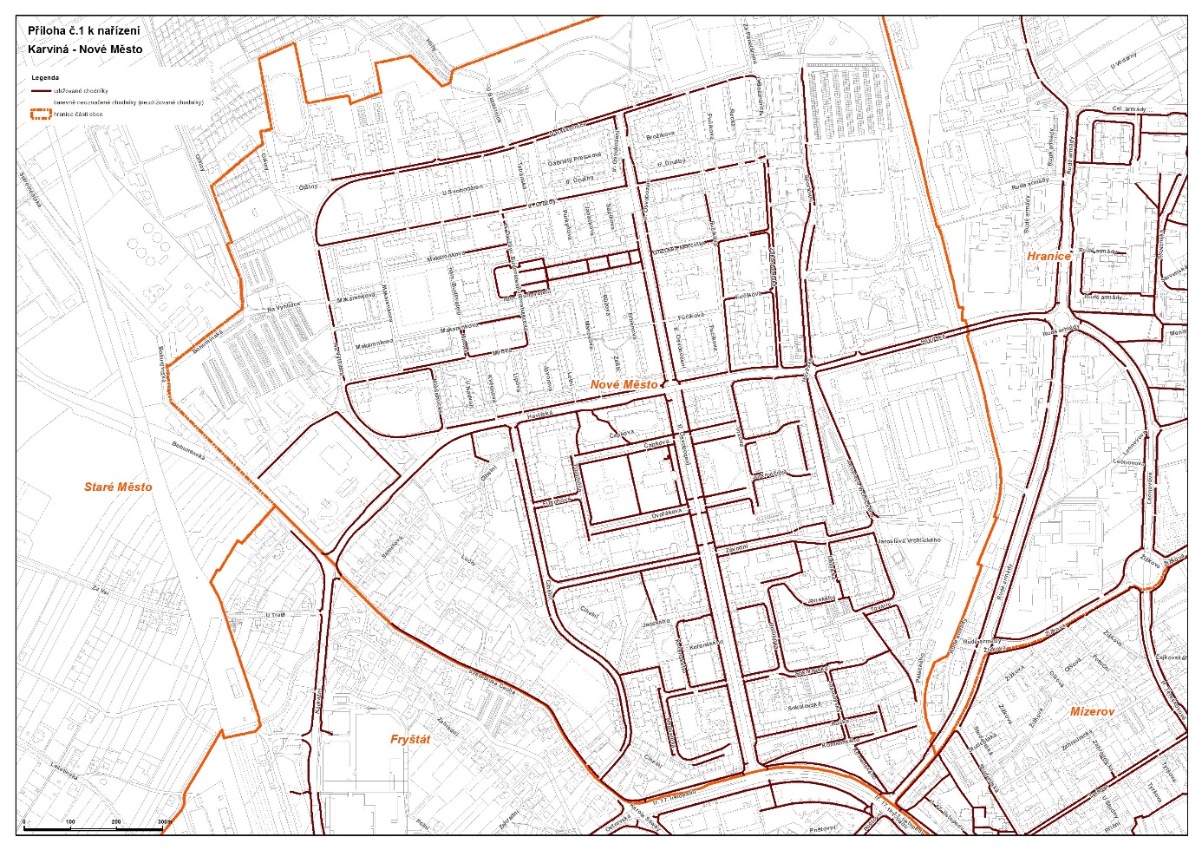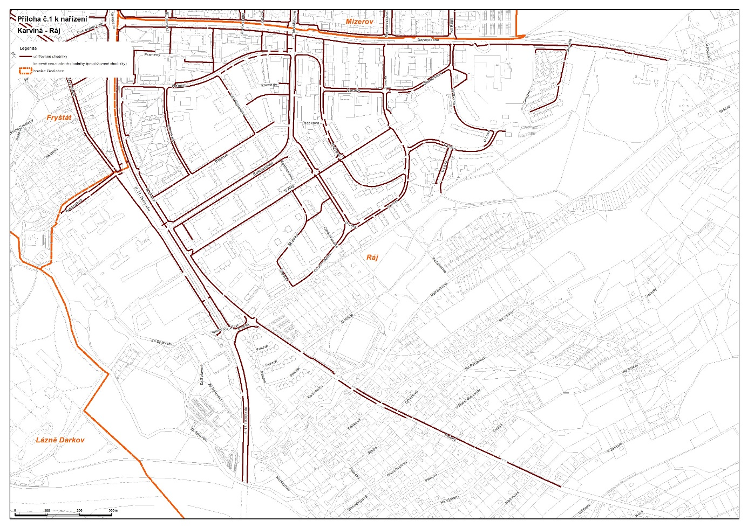~~

Příloha č. 2

**Mapa prvního a druhého pořadí důležitosti průjezdních úseků silnic**

